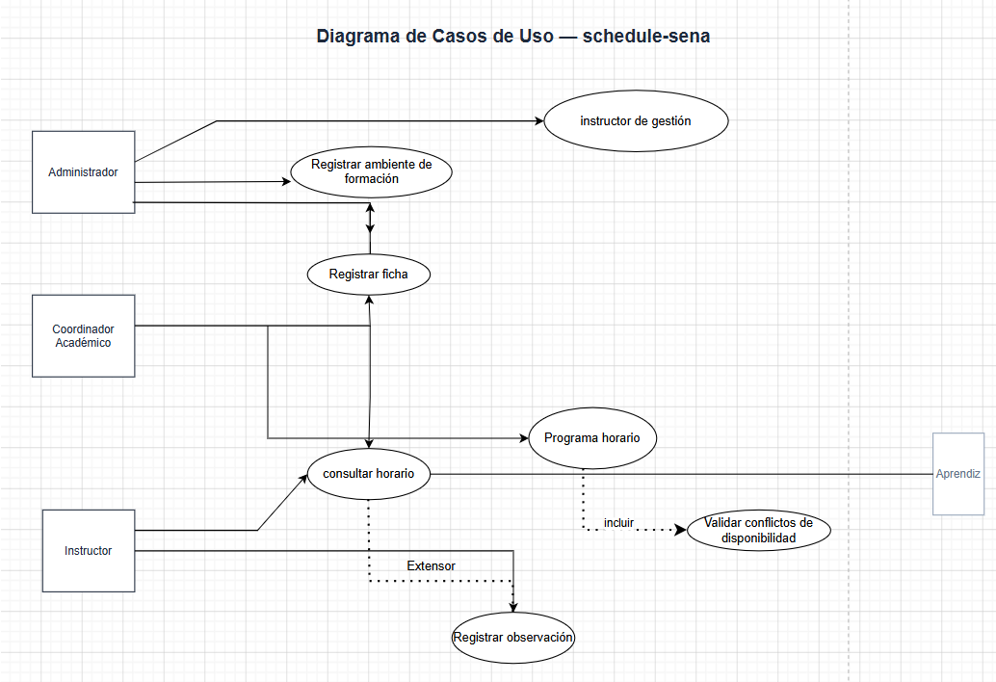

CU -Registrar ambiente de formación
Actor principal
Administrador del sistema.
Actores secundarios
Coordinador académico, quien también puede gestionar ambientes según el alcance del rol.
Objetivo
Crear y mantener los espacios físicos disponibles para la programación de horarios de formación.
Precondiciones
El usuario debe estar autenticado con rol Administrador o Coordinador. El sistema debe estar operativo y con conexión a la base de datos.
Disparador
El actor selecciona la opción "Registrar nuevo ambiente" dentro del módulo de administración del sistema.
Flujo principal
- El actor ingresa al módulo de ambientes de formación.
- El actor diligencia el código, nombre, capacidad y tipo de ambiente.
- El sistema valida que el código no exista previamente en la base de datos.
- El sistema registra el ambiente con estado "disponible".
- El sistema muestra un mensaje de confirmación con los datos guardados.

Flujos alternos
El actor puede editar un ambiente existente para actualizar su estado (disponible / inactivo) o modificar la capacidad.
Excepciones
Si el código ya existe, el sistema muestra un error y no guarda el registro. Si la capacidad es menor o igual a cero, el sistema rechaza el formulario con un mensaje de validación.
Postcondiciones
El ambiente queda registrado en el sistema y disponible para ser asignado en la programación de horarios.
Reglas de negocio
Un ambiente con estado "inactivo" no puede ser seleccionado al programar un horario. La capacidad debe ser un número entero mayor a cero.

CU-04-Programar horario
Actor principal
Coordinador académico.
Actores secundarios
Ninguno.
Objetivo
Asignar un instructor, una ficha y un ambiente a un bloque de fecha y rango horario sin generar conflictos de disponibilidad
Precondiciones
Deben existir al menos un instructor activo, una ficha registrada y un ambiente disponible en el sistema.
Disparador
El coordinador selecciona "Nuevo horario" e ingresa los datos de la sesión de formación a programar.
Flujo principal
- El coordinador selecciona la fecha, hora de inicio y hora de fin.
- El coordinador selecciona el instructor, la ficha y el ambiente de formación.
- El sistema ejecuta la validación de conflictos de disponibilidad (incluye CU-05).
- Si no hay conflictos, el sistema guarda el horario con estado "programado".
- El sistema confirma la programación y notifica al instructor asignado.
Flujos alternos
El coordinador puede modificar un horario ya programado siempre y cuando la sesión no haya iniciado. El flujo de modificación reutiliza la validación de conflictos.
Excepciones
Si el instructor ya tiene un horario en el mismo bloque de tiempo, el sistema muestra el mensaje "instructor no disponible en ese rango horario". Si el ambiente ya está asignado en ese bloque, el sistema muestra "ambiente no disponible" y no guarda el registro.
Postcondiciones
El horario queda registrado y visible para el instructor, los aprendices de la ficha asignada y el coordinador.
Reglas de negocio
Un instructor no puede tener dos horarios activos simultáneos. Un ambiente no puede asignarse dos veces en el mismo bloque horario. La hora de fin debe ser posterior a la hora de inicio.

CU-06-Consultar horario
Actor principal
Instructor, Aprendiz o Coordinador académico.
Actores secundarios
Ninguno
Objetivo
Visualizar la programación de actividades formativas según el rol y los permisos de visibilidad del actor autenticado.
Precondiciones
El actor debe estar autenticado en el sistema. Debe existir al menos un horario programado para que la consulta retorne resultados.
Disparador
El actor accede al módulo de horarios y aplica filtros de búsqueda como fecha, ficha o nombre del instructor.
Flujo principal
- El actor ingresa al módulo de consulta de horarios.
- El actor selecciona los filtros disponibles según su rol.
- El sistema recupera los horarios que coinciden con los criterios de búsqueda y los permisos del rol.
- El sistema muestra el listado con fecha, hora, ambiente, instructor y ficha de cada sesión.
Flujos alternos
El actor puede cambiar la vista a calendario semanal o mensual para visualizar la distribución de sesiones en el tiempo.
Excepciones
Si no existen horarios para los filtros aplicados, el sistema muestra el mensaje "No se encontraron horarios para los criterios seleccionados". No se modifica ningún dato del sistema.
Postcondiciones
El actor visualiza la información solicitada. El estado del sistema no cambia; es una operación de solo lectura.
Reglas de negocio
El aprendiz solo puede consultar los horarios de su propia ficha. El instructor solo puede ver sus horarios asignados. El coordinador puede consultar todos los horarios del sistema sin restricción.

CRITERIOS DE EVALUACION
1. Actores identificados con justificación

•Coordinador académico: es quien programa, modifica y consulta los horarios. Es el actor con más interacción con el sistema.
•Instructor: consulta su programación asignada y puede registrar observaciones sobre un horario existente.
•Aprendiz: solo consulta el horario de su ficha. No modifica datos. Es actor de solo lectura.
•Administrador: gestiona los datos base del sistema: ambientes, usuarios y programas de formación.
No se incluyeron actores inventados. Todos corresponden al alcance real del proyecto.
2. Límite del sistema
El rectángulo que encierra los casos de uso representa el límite del sistema. En el diagrama aparece con el título 'UML CASOS DE USOS', que no es el nombre del sistema.
•Corrección: el rectángulo debe llevar el nombre schedule-sena en la parte superior del borde. Ese nombre identifica el sistema frente a los actores externos.
Definir el límite con el nombre correcto permite saber qué funcionalidades están adentro y cuáles quedan fuera del alcance.
3. Nombres con formato verbo + objeto
La mayoría de los casos de uso cumplen el formato correcto:
•Programar horario: correcto.
•Consultar horario: correcto.
•Asignar instructor a ficha: correcto.
•Registrar observación: correcto.
•Verificar disponibilidad: correcto.
•Gestionar ambientes: correcto.
•Gestionar usuario: debe corregirse a Gestionar usuarios (plural), ya que el administrador gestiona todos los usuarios del sistema.
4. Relaciones include y extend
En el diagrama actual todas las conexiones son líneas rectas simples. No aparece ninguna relación (include) –(extend). Esto debe corregirse.
include — comportamiento obligatorio
Programar horario debe incluir Verificar disponibilidad.
Justificación: cada vez que el coordinador programa un horario, el sistema siempre verifica que el instructor y el ambiente estén libres en ese bloque. No es opcional, ocurre siempre.
Cómo dibujarlo: línea punteada desde Programar horario hacia Verificar disponibilidad, con flecha abierta y la etiqueta (include) sobre la línea.
extend-comportamiento opcional
Registrar observación extiende a Consultar horario.
Justificación: el instructor primero consulta un horario y, solo si decide agregar una nota, registra la observación. No siempre ocurre, es una acción opcional.
Cómo dibujarlo: línea punteada desde Registrar observación hacia Consultar horario, con flecha abierta y la etiqueta (extend).
Corrección adicional
Verificar disponibilidad no debe tener asociación directa con el coordinador ni con el instructor. Ese caso de uso no lo inicia un actor, lo ejecuta el sistema internamente al programar un horario. Se deben quitar esas líneas directas.
5. Flujos verificables
Cada caso de uso del diagrama corresponde a una funcionalidad real del backend del proyecto:
•Programar horario: existe el endpoint /api/horarios en el backend Go.
•Consultar horario: existe consulta por rol en el sistema.
•Gestionar ambientes: existe módulo de ambientes con registro y estado.
•Registrar observación: existe en el backend con regla de inmutabilidad: una observación no puede modificarse una vez registrada.
•Gestionar usuarios: existe módulo de administración de usuarios y roles.
Los flujos son verificables porque corresponden a módulos reales del sistema, no a suposiciones.

6. Funcionalidades dentro del alcance
El diagrama no incluye módulos ajenos al proyecto. No aparecen funciones como matrícula, nómina, pagos, inventario ni bienestar, que no forman parte del sistema schedule-sena.
Todos los casos de uso representados tienen respaldo en el código fuente inspeccionado y en los requerimientos del sistema.
7. Correcciones prioritarias antes de entregar
•Cambiar el título del rectángulo de 'UML CASOS DE USOS' a schedule-sena.
•Agregar la relación (include) entre Programar horario y Verificar disponibilidad con línea punteada.
•Agregar la relación (extend) entre Registrar observación y Consultar horario con línea punteada.
•Quitar la asociación directa del coordinador e instructor hacia Verificar disponibilidad.
•Cambiar 'Gestionar usuario' por 'Gestionar usuarios'.

8. Observación técnica del sistema
El documento de requerimientos del proyecto declara MongoDB como base de datos. Sin embargo, al revisar el código del backend en Go, el sistema usa PostgreSQL con modelo relacional.
Esta inconsistencia no se corrige dentro del taller. Se registra como observación técnica en la documentación para que el equipo de desarrollo la resuelva.

